关于[高新技术区]法定图则（修编）07-02地块规划调整的通告

依据《深圳市城市规划条例》，经深圳市城市规划委员会授权，深圳市规划和自然资源局南山管理局2022年第11次局长办公会议审批通过[高新技术区]法定图则（修编）07-02地块规划调整事项，现予以公布：
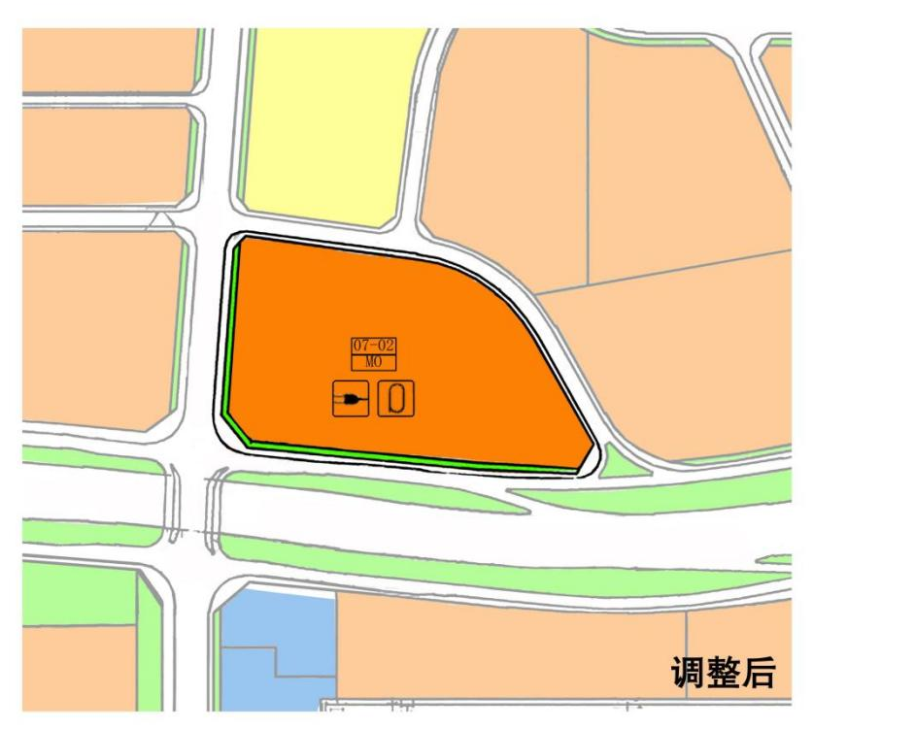
地块控制指标一览表
地块编号 | 用地代码 | 用地性质 | 用地面积（平方米） | 容积率 | 配套设施设置 | 备注
07-02 | M0 | 新型产业用地 | 38987 | 按容积率调整通则确定 | 公共充电站（700平方米）、社区体育活动场地 | 现状工业用地
深圳市城市规划委员会
深圳市规划和自然资源局南山管理局
二〇二二年八月十八日

